ଜାତୀୟପୋଷଣ ମାସ ଅବସରରେ ସେବା ଅନୁଷ୍ଠାନ କୁମୁରାଡ଼ିହି ଆନୁକୂଲ୍ୟରେ ଲଇକେରା ବ୍ଲକ ରେ ପୁଷ୍ଟିଶସ୍ୟ ସଚେତନତା ରଥର ଶୁଭାରମ୍ଭ କରାଯାଇଛି । ଝାରସୁଗୁଡା ଜିଲ୍ଲାର ଜିଲ୍ଲାପାଳ ଶ୍ରୀଯୁକ୍ତ ସରୋଜ କୁମାର ସାମଲ ଜିଲ୍ଲା କାର୍ୟାଳୟ ପରିସରରେ ପତାକା ଦେଖାଇ ସଚେତନତା ରଥର ଶୁଭାରମ୍ଭ କରିଥିଲେ । ଏହାପରେ ପୁଷ୍ଟିଶସ୍ୟ ସଚେତନତା ରଥ ଜିଲ୍ଲା କାର୍ୟଲୟରୁ ବାହାରି ଲଇକେରା ବ୍ଲକ ପରିସରରେ ପହଞ୍ଚିଥିଲା । ଲଇକେରା ବ୍ଲକ ଉନ୍ନୟନ ଅଧିକାରୀ ଶ୍ରୀଯୁକ୍ତ ଅଲେଖ ଘୁଟା ,ଲଇକେରା ବ୍ଲକ ର ଚେୟାରମାନ ଶ୍ରୀଯୁକ୍ତ ସଂଜୀତ କୁମାର ନାୟକ ,ଅତିରିକ୍ତ ବ୍ଲକ କୃଷି ଅଧିକାରୀ ଶ୍ରୀଯୁକ୍ତ ନୀଳମାଧବ ନାୟକ ଏବଂ ସେବା ଅନୁଷ୍ଠାନର ସମ୍ପାଦକ ଶ୍ରୀଯୁକ୍ତ ସୁଶୀଲ କୁମାର ଦାଶ ସଚେତନତା ରଥ ପରିଦର୍ଶନ କରିବା ସହିତ ଓଡ଼ିଶା ମିଲେଟ ମିଶନ କୁ ଶୁଭେଚ୍ଛା ବାର୍ତା ପ୍ରଦାନ କରିଥିଲେ। ଓଡ଼ିଶା ମିଲେଟ ମିଶନ ପକ୍ଷରୁ ଆୟୋଜିତ ଅହି ସଚେତନତା କାର୍ଯକ୍ରମ ଲଇକେରା ବ୍ଲକ ର ୮ ଟି ପଂଚାୟତର ୪୩ ଟି ଗ୍ରାମ ରେ ଚାଲୁରହିବ । ସଚେତନତା ରଥ ଦ୍ବାରା କ୍ଷୁଦ୍ର ଶସ୍ୟ ଋ ପ୍ରସ୍ତୁତି ଖାଦ୍ଯ ,ଉପକାର ଏବଂ ଶସ୍ୟ ଉତ୍ପାଦନ ପାଇଁ ବ୍ୟାପକ ଜନସଚେତନତା ସୃଷ୍ଟି କରିବାର ଲକ୍ଷ ରଖାଯାଇଥିଲା । ପୁଷ୍ଟିଶସ୍ୟ ସଚେତନତା ରଥ ପ୍ରସ୍ତୁତ କରାଯାଇଥିବା ରୁଟ ଚାର୍ଟ ଅନୁସାୟରେ ୪ ଦିନ ପର୍ୟନ୍ତ ଲଇକେରା ବ୍ଲକ ରେ ବୁଲି ସମସ୍ତ ଚାଷୀ ଙ୍କୁ ସଚେତନତା କରାଯାଇଥିଲା ।

|  |  |  |
| --- | --- | --- |
| Root Chat of Millet awarenwss ratha | | |
| DAY-1 |  |  |
| Date-26-07-2022 | | |
| SEWA office to Collector office for innaguration |  |  |
| **Slno** | **Name of Gp** | **Name of Village** |
| 1 | Bhatlaida | Odiapali |
| A.Bagdihi |
| Muradipali |
| Kendudihi |
| Bhatlaida |
| Kankmal |
| 2 | Kulemura | Saletikra |
| Kulemura |
| Gambhariguda |
| Khairdihi |
| **Day-2 Date-27-09-2022** | | |
| 3 | Sarangloi | Aitapali |
| Patrapali |
| Sarangloi |
| Dumerdihi |
| Rengali |
| 4 | Khuntamal | Khamanpada |
| Jalibahal |
| kumbhari |
| sudung |
| Khuntamal |
| Aitapada |
| **Day-3 Date-28-09-2022** | | |
| 5 | Pakelpada | Talmunda |
| Pakelpada |
| Khajurkhaman |
| Tentlamal |
| 6 | Tileimal | Kukerama |
| Kadodara |
| tileimal |
| Baddhuriam |
| Madhupur |
| Kankkumar |
| Nuagaon |
| **Day-4 Date-29-09-2022** | | |
| 7 | Banki | Andharimunda |
| Chipidihi |
| banki |
| Baiganbud |
| baragad |
| Dudkabahal |
| Hudkudihi |
| 8 | Jammal | Naikkarla |
| Roulbahal |
| Jammal |
| Ganjudihi |

ଏହି କାର୍ଯକ୍ରମରେ ସେବା ଅନୁଷ୍ଠାର ପ୍ରକଳ୍ପ ମୁଖ୍ୟ ଶ୍ରୀଯୁକ୍ତ ପ୍ରମୋଦ ପରୁଆ ,ମିଲେଟ ମିଶନ ଲାଇଜେର ବ୍ଲକ ର ବ୍ଲକ ସଂଯୋଜକ ଦିଜେଶ କୁମାର ଯୋଶୀ ,ଫାଇନାନ୍ସ ମ୍ଯାନେଜର ଶ୍ରୀଯୁକ୍ତ ଶ୍ରୀକାନ୍ତ କଉଡି ,ତ୍ରିମୁଖୀ କୃଷକ ଉତ୍ପାଦକ କମ୍ପାନୀର ସି ଇ ଓ ବିକ୍ରମକେଶରୀ ବିଶ୍ବାଳ ଏବଂ ଲଇକେରା ମିଲେଟ ମିଶନ ର ସମସ୍ତ କର୍ମଚାରୀ ଉପସ୍ଥିତ ରହିବା ସହ କାର୍ଯକ୍ରମ ପରିଚାଳନା ର ସହଯୋଗ କରିଥିଲେ ।

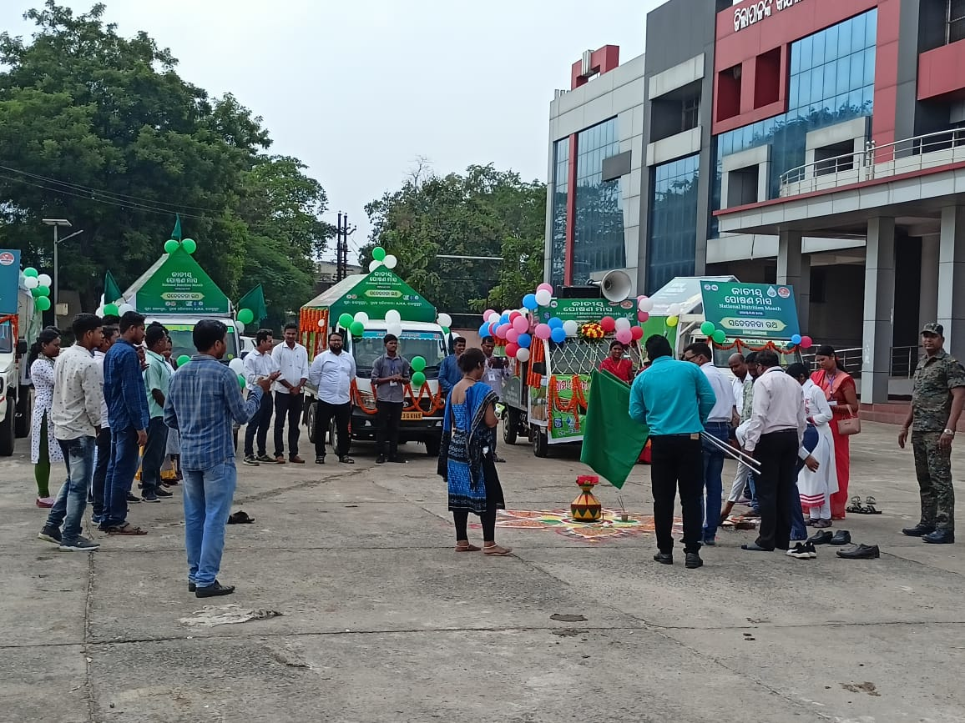

**ଜିଲ୍ଲାପାଳଙ୍କ ଦ୍ବାରା ପୁଷ୍ଟି ଶସ୍ୟ ସଚେତନତା ରଥ ର ଶୁଭାରମ୍ଭ**

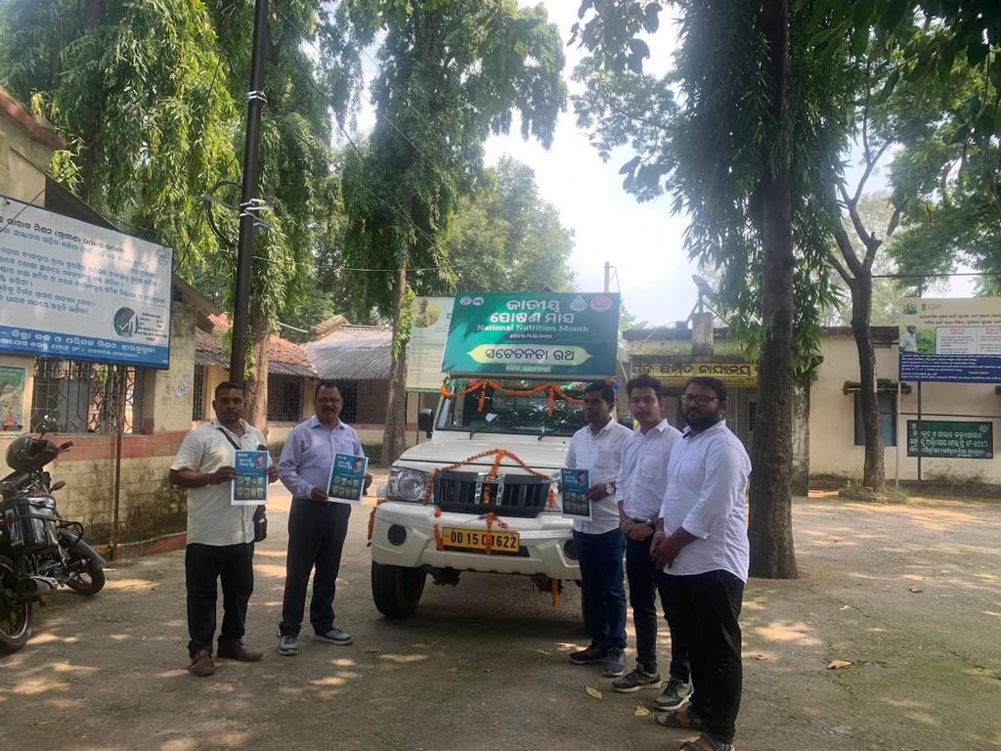

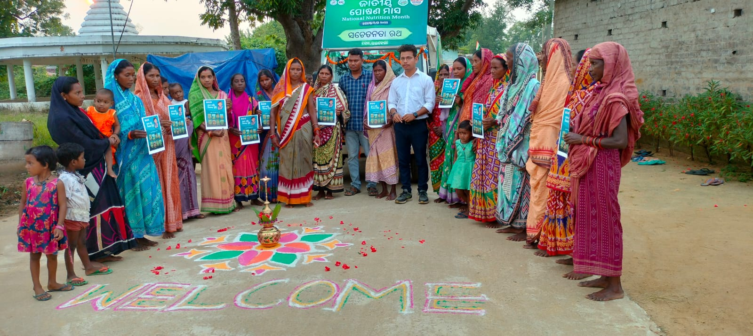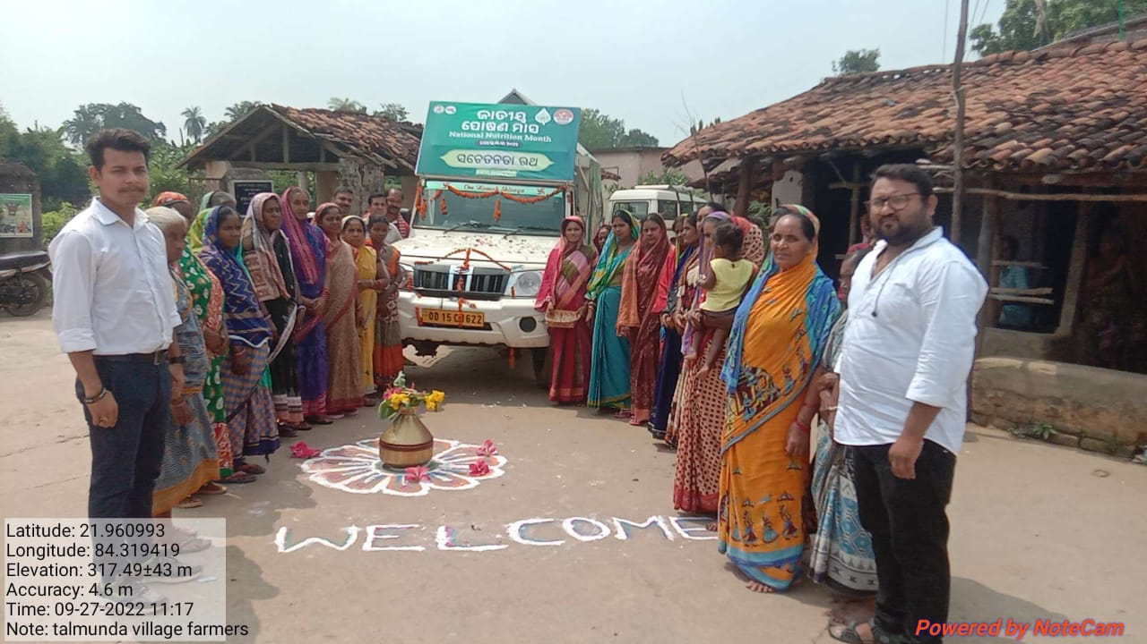

**ଖୁନତାମାଳ ଗ୍ରାମପଞ୍ଚାୟତର ମାଣ୍ଡିଆ ଚାଷୀ ଙ୍କ ଦ୍ବାରା ସଚେତନତା ରଥ କୁ ସ୍ବାଗତ କରୁଥିବାର ଦୃଶ୍ୟ**

**ବ୍ଲକ ଉନ୍ନୟନ ଅଧିକାରୀ ଙ୍କ ଦ୍ବାରା ସଚେତନତା ରଥ କୁ ପରିଭ୍ରମଣ ଏବଂ ଶୁଭ ବାର୍ତା**

**ପକେଲପଡା ଗ୍ରାମପଞ୍ଚାୟତର ମାଣ୍ଡିଆ ଚାଷୀ ଙ୍କ ଦ୍ବାରା ସଚେତନତା ରଥ କୁ ସ୍ବାଗତ କରୁଥିବାର ଦୃଶ୍ୟ**